**BÁO CÁO BÀI TẬP TUẦN IV VỚI ESP32**

**Họ và tên: Lê Anh Vũ 20200673**

1. **Khai báo các thư viện và các giá trị khởi tạo.**
2. #include <LiquidCrystal_I2C.h>
3. #include "DHTesp.h"
4. LiquidCrystal_I2C lcd(0x27,20,4);
5. #define DHT_PIN 15
6. #define LED_PIN 26
7. #define PIR_PIN 13
8. DHTesp dhtSensor;
9. **Khởi tạo các giá trị**

void setup() {

  // put your setup code here, to run once:

  dhtSensor.setup(DHT_PIN, DHTesp::DHT22);

  pinMode(LED_PIN, OUTPUT);

  pinMode(PIR_PIN, INPUT);

}

1. **Thực hiện vòng lặp để hiển thị dữ liệu liên tục**
2. int value = 1 ;
3. void loop() {
4. // put your main code here, to run repeatedly:
5. lcd.init(); // initialize the lcd
6. // Print a message to the LCD.
7. lcd.backlight();
8. TempAndHumidity data = dhtSensor.getTempAndHumidity();
9. int temp = data.temperature;
10. int humid = data.humidity;
11. lcd.setCursor(0,0);
12. lcd.print("Temperature:" + String(temp) +"C");
13. lcd.setCursor(0,1);
14. lcd.print("Humidity:" +  String(humid) + "%");
15. value = digitalRead(PIR_PIN);
16. if(value == 1){
17. digitalWrite(LED_PIN, HIGH);
18. }else{
19. digitalWrite(LED_PIN, LOW);
20. }
21. delay(1000);
22. }
23. lcd.print("Temperature:" + String(temp) +"C");
24. lcd.setCursor(0,1);
25. lcd.print("Humidity:" +  String(humid) + "%");
26. value = digitalRead(PIR_PIN);
27. if(value == 1){
28. digitalWrite(LED_PIN, HIGH);
29. }else{
30. digitalWrite(LED_PIN, LOW);
31. }
32. delay(1000);
33. }
34. **Kết quả mô phỏng nhiệt độ**

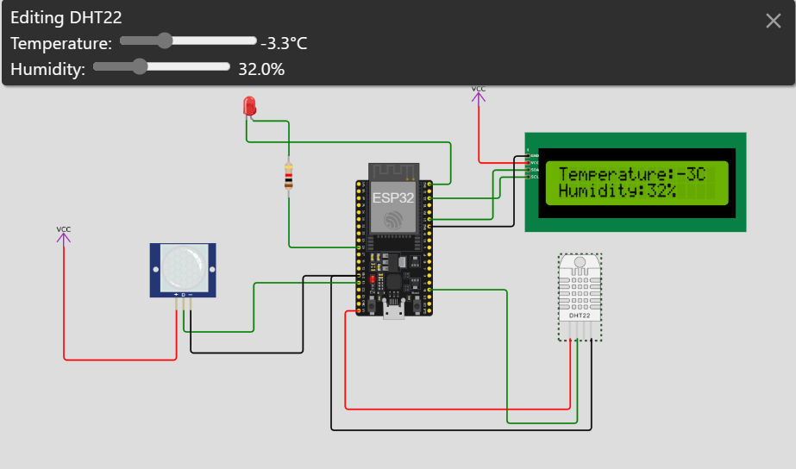

1. **Mô phỏng chuyển động**

1. **Link project**

[BTT4 Lê Anh Vũ - Wokwi ESP32, STM32, Arduino Simulator](https://wokwi.com/projects/379709635231761409)